# 0电路如图0所示。假设运放为理想的，其它参数如图所示。求VF2处电压增益A2、求VF3处电压增益A3、求VF4处电压增益A4。



运放负反馈电路一

电路如图1所示。假设运放是理想的，其它参数如图所示。



求解开关置左时的电压放大倍数*A*u1，以及开关置右时的电压放大倍数*A*u2，含正负。

二

电路如图2所示。假设运放是理想的，其它参数如图所示。输入信号为1kHz正弦波，幅度为200mV，直流偏移量为0V。求输出端VF2处的峰值电压U1、谷值电压U2，以及直流偏移量U3。



三

电路如图3所示。假设运放是理想的，其它参数如图所示。输入信号为1kHz正弦波，直流偏移量为0V。求输出端VF2处的峰值电压U1、谷值电压U2，以及直流偏移量U3。

四

电路如下图所示。假设运放是理想的，其它参数如图所示。输入信号Vdif为1kHz正弦波，有效值为1V，直流偏移量为0V。求输出端VF2处的直流偏移量Udc，电压有效值U2。五

电路如图5所示。假设运放是理想的，参数如图所示。求VF2处的电压UO。

六

电路如图6所示，运放为理想的。输入为正弦波，幅度为1V，频率如图所示；电容容值如图所示。求输出信号幅度UO。

七

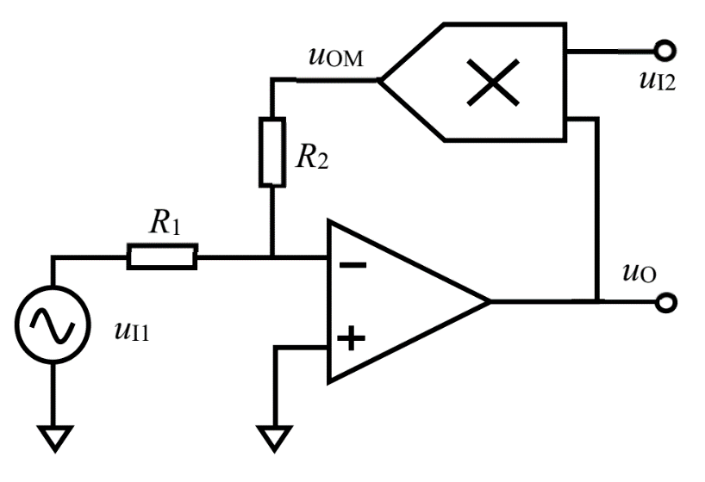电路如下图所示。运放和乘法器均为理想的，乘法器的K=1/10V。其中，*u*I1为幅度1V、频率1kHz的正弦波，*u*I2=2V直流。电阻R1=1000Ω+100Ω×X1，R2=1000Ω+200Ω×X2。求输出信号的幅度UO。